附件2
履职报告人员基本情况
报告人  姓名 |  | 方华胜 |  | 性别 |  | 男 | 出生  年月 | 1972.10 | 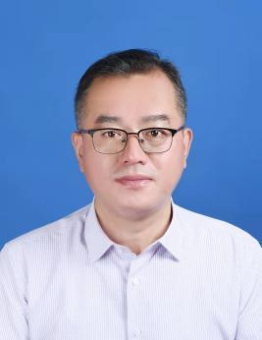
民族 |  | 汉族 | 党派 |  | 中共 |  | 文化  程度 | 本科
现任职务 |  |  | 巢湖市教体局党委书记、局长
简  历 | 1990.09--1994.07 安徽农学院植保专业学习  1994.07--1994.10 毕业待分配  1994.10--1995.12 巢湖市(县级)环城乡农技站助理农艺师、环城乡政府  组宣纪干事  1995.12--1999.12 巢湖市(县级)委组织部科员(其间：1995.12--1997.10挂任  夏阁镇竹柯村党支部副书记)  1999.12--2000.05 居巢区委组织部科员  2000.05--2001.06 居巢区委组织部组织科副科长  2001.06--2004.08 居巢区委组织部组织科副科长、组织员  2004.08--2006.03 居巢区委组织部组织室主任、组织员  2006.03--2007.05 居巢区委组织部调研室主任、组织员  2007.05--2008.03 居巢区委组织部组织室主任、调研室主任、组织员  2008.03--2011.03 居巢区委组织部组织室主任、组织员  2011.03--2011.08 居巢区委组织部办公室主任、组织室主任、组织员  2011.08--2012.03 巢湖市委组织部办公室主任、组织科科长、组织员  2012.03--2012.07 巢湖市委组织部办公室主任、组织科科长、主任科员  2012.07--2015.08 巢湖市委组织部办公室主任、主任科员  2015.08--2017.01 巢湖市委组织部副部长、市委非公工委书记(正科)  2017.01--2017.09 巢湖市委组织部副部长、市委非公工委书记、市直机关  工委书记  2017.09--2018.11 巢湖市委组织部副部长、市直机关工委书记  2018.11--2020.02 巢湖市委组织部副部长（负责常务工作）  2020.02--2021.11 巢湖市委组织部副部长、一级主任科员  2021.11--2022.02 巢湖市委组织部副部长、巢湖市教体局党委书记、  一级主任科员  2022.02--2022.05 巢湖市教体局党委书记、局长，一级主任科员  2022.05-- 至今 巢湖市教体局党委书记、局长，四级调研员

